- 修改esp8266.c下的wifi账号及密码

- 修改onenet.c下的PROID、SERIAL和PSWD
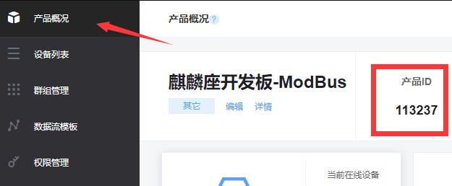

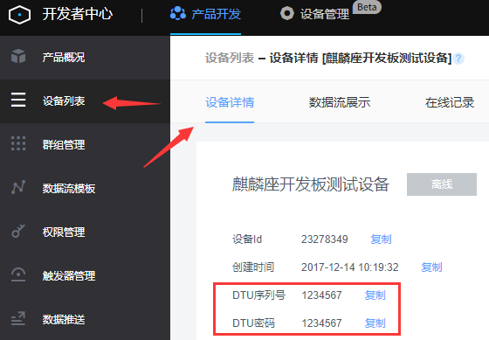
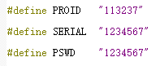

- 指令说明
平台侧协议数据：
查询三轴数据：01 03 0003 0003 F5CB
公式
A0 / 100;A1 / 100;A2 / 100

